Проект «Стоит ли доверять онлайн-переводчикам при изучении английского языка?»

Автор проекта: Кабатова К., 8г класс
Руководитель: Белянина С.С., учитель английского языка
В современном мире, где интернет стал неотъемлемой частью жизни любого человека, мы активно используем разнообразные программы и сервисы, облегчающие жизнь. Для человека, изучающего иностранный язык, незаменимыми помощниками стали онлайн - переводчики.

Современные школьники не привыкли переводить текст через обычный книжный словарь. Зачем листать страницы, пытаясь найти нужное слово, если можно получить перевод, не выходя из интернета, за считанные секунды? Большинство учащихся МАОУ «Школа № 44» считают, что онлайн – переводчик это очень удобно.
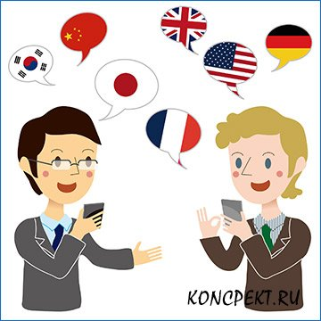
Современные онлайн-переводчики — это нечто большее, чем просто помощники при выполнении домашнего задания по иностранному языку. С их помощью можно переписываться, переводить тексты любимых песен, общаться в заграничных поездках, моментально перевести контент новостей и блогов, опубликованных на иностранном языке или информацию, размещенную на иноязычных веб-сайтах. Так может быть, уже нет необходимости учить английский язык столько лет в школе, а потом еще и в ВУЗе", если есть такое полезное изобретение? Ответ прост: как и любые вещи, онлайн-переводчик имеет не только плюсы, но и минусы.
Эксперты считают, что точность электронных переводов в настоящее время составляет примерно 60-70%. Мы решили экспериментальным путем оценить качество перевода, полученного с помощью популярных онлайн-переводчиков. В ходе анкетирования выяснилось, что учащиеся 7-11 классов нашей школы предпочитают Google Translate и Яндекс Переводчик, и только 5 человек используют другие сервисы. В качестве «другого» переводчика для исследования был выбран Promt. One. Точность перевода оценивалась по нескольким направлениям:
- Перевод видо-временных форм английского глагола;
- Перевод фразеологизмов и устойчивых словосочетаний;
- Перевод неологизмов;
- Перевод учебного текста;
- Перевод инструкций (на примере косметических средств);
- Перевод сопроводительного текста к товарам на сайтах онлайн- магазинов (на примере международного сервиса Joom).
Наши эксперименты наглядно доказали, что виртуальные переводчики не всегда способны достойно справляться с поставленными перед ними задачами. Они предлагают неточный перевод, неправильно переводят одно или несколько слов в предложении и тексте, искажая смысл, не всегда «замечают» фразеологические единицы и устойчивые выражения, неправильно согласовывают слова. Онлайн - переводчики часто не знают сленга и новых речевых оборотов. Это обусловлено тем, что существует много факторов влияющих на работу программы, например:размер текста, стиль, сложность слов и грамматических конструкций. Чтобы довести перевод до совершенства, потребовалось редактирование и использование словарей (например, Urban Dictionary – словарь современного сленга помог нам понять значение новых единиц английского языка).
Мы пришли к выводу, что онлайн-переводчики дают лишь представление о содержании текста, или о чем говорит Ваш собеседник. А вот для перевода инструкций, чтения книг и полноценного свободного общения этого мало. Онлайн-переводчик поможет объясниться с официантом в ресторане или таксистом, купить что-то в магазине, поддержать диалог с новым знакомым. Но без хорошего знания английского вас не примут в иностранный ВУЗ и не наймут на работу в международную компанию. Да и просто дружить с человеком при посредничестве смартфона как-то странно - для всех этих ситуаций вам нужен хороший английский. Поэтому можно с уверенностью сказать, что электронные помощники пока не могут заменить человеку его личное знание языка.
Технологии стремительно вошли в нашу жизнь, но также быстро может начаться и обратный процесс. Всё в этом мире нестабильно. И лучше надеяться только на свои знания.

